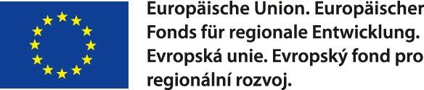
Smlouva o poskytnutí příspěvku
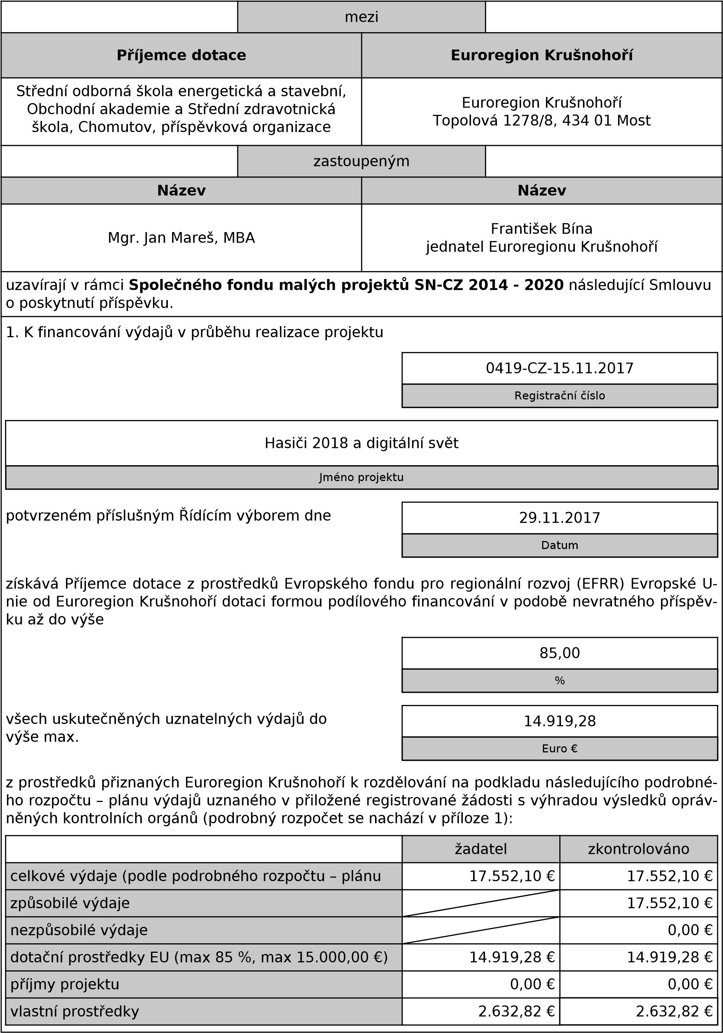

2. Registrovaná projektová žádost a finanční plán jsou součástí této smlouvy v plném rozsahu.
3. Doba, během které mohou být financovány uznatelné náklady (Doba trvání), je stanovena takto:
V této době musí být projekt zrealizován včetně proplacení veškerých výdajů. | Začátek | 15.11.2017
 | Konec | 30.11.2018
 |  | Datum
4. Platba je podmíněna poskytováním programových prostředků Svobodným státem Sasko, a výsledkem oprávněných kontrolních orgánů.
5. Příjemce dotace se zavazuje, že prostředky použije účelně, řádně a v souladu s právem.
6. Společný realizační dokument k Fondu malých projektů SN-CZ 2014 - 2020 je základem této smlouvy. Při podpoře malých projektů je nutno dodržet ustanovení, která jsou obsažena ve Společném realizačním dokumentu.
7. Kooperační partneři zajistí, aby byla veřejnost prostřednictvím vhodných informačních opatření informována o podpoře, kterou obdrželi z programu. Především zajistí provádění informačních a publikačních povinností podle přílohy XII, bod 2.2 nařízení (EU) č. 1303/2013. Příručka k informačním a publikačním povinnostem je k dispozici na internetové stránce www.sn-cz2020.eu. Kromě shora uvedené povinné publicity jsou projektoví partneři povinni uvést i logo místně příslušného euroregionu.
8. Příjemce je povinen uchovat originály účetních dokladů a smluv a dalších podkladů souvisejících s podporou do 31. prosince 2030, pokud z daňových či jiných národních nebo evropských právních předpisů nevyplývá delší archivační povinnost.
9. Evropský účetní dvůr, Evropská komise, jiné vnitrostátní orgány pověřené podporou jsou oprávněny požadovat účetní knihy, doklady a obchodní záznamy a také ověřit správné využívání finančních prostředků za pomoci místních průzkumů nebo pověřit zplnomocněnce přezkoumáním. Příjemce dotace je povinen mít k dispozici potřebné doklady a poskytnout potřebné informace. Příjemce dotace se zavazuje zpřístupňovat požadované podklady a poskytnout potřebné informace.
10. Postoupení obdržených dotačních prostředků třetí osobě, kromě v žádosti o dotaci uvedenému partnerovi za účelem refinancování způsobilých výdajů, je nepřípustné.
11. Příjemce dotace je povinen předložit použití dotačních prostředků formou Závěrečné zprávy / Žádosti o platbu vč. veškerých potřebných podkladů do 30.12.2018 u příslušného projektového sekretariátu jednotlivého Euroregionu. Tyto dokumenty zahrnují: řádně vyplněný seznam dokladů, všechny v něm uvedené originální účty nebo rovnocenné účetní doklady, důkazy o zaplacení, prezenční listiny, zápisy z jednání nebo akcí, fotografie jako důkaz vyúčtovaných akcí, plánované a zveřejněné tiskové zprávy, od tiskových dokumentů vždy 2 exempláře.
Jako měnová jednotka vyúčtování platí výhradně Euro.
12. Příjemce dotace je srozuměn s tím, že zpráva o realizaci projektu a výsledcích při dodržení ustanovení o ochraně údajů může být částečně nebo úplně zveřejněna.
13. Zvláštní opatření, která nejsou řešena dosavadními ustanoveními, jsou (viz příloha 2) vyloučena nejsou vyloučena.
14. Doporučuje se, aby příjemce dotace uzavřel s partnerem projektu samostatné analogické dohody.
15. Tato smlouva je vyhotovena v českém jazyce ve dvou prvopisech. Smlouvu podepisují příjemce dotace Euroregion Krušnohoří, každý z podepsaných obdrží jeden originál. Dále bude zajištěn ze strany Euroregion Krušnohoří překlad do němčiny.
16. Pokud by některá ustanovení této smlouvy měla být zcela nebo částečně neplatná nebo neproveditelná, platnost ostatních ustanovení tímto není dotčena. Totéž platí i v případě, že smlouva nebude úplná. V těchto případech se smluvní partneři zavazují, že neplatné ustanovení nahradí náhradním právně přípustným ujednáním, jakmile neplatnost, neproveditelnost nebo neúplnost zjistí.
17. Právní základ této smlouvy tvoří české právo. Sídlem soudu je Ústí n. L.
18. Změny a doplňky této smlouvy musí být prováděny písemnou formou ve dvojím vyhotovení.

19. Smlouva může být na základě pádných důvodů vypovězena oběma stranami v průběhu čtyř týdnů, vždy koncem měsíce.
20. Možnost okamžité výpovědi smlouvy a požadování vrácení již vyplacených prostředků ze strany Euroregion Krušnohoří nastává, pokud:
- pominuly důvody k poskytnutí dotace;
- na majetek příjemce dotace bylo nařízeno nebo zahájeno insolvenční řízení;
- příjemce dotace získal dotační prostředky neprávem, především na základě nesprávných nebo neúplných údajů;
- příjemce dotace dotovaný projekt nezahájil vůbec nebo jej nezahájil včas, nebo se zřetelně odklonil od údajů uvedených v žádosti;
- příjemce dotace nepoužil dotační prostředky k účelům stanoveným touto smlouvou nebo porušil danou účelovou vazbu;
- nebyly splněny povinnosti vyplývající z této smlouvy;
- příjemce dotace nevede řádně doklady nutné k řádnému ukončení projektu nebo je nepředložil včas;
- projektový partner odstoupil od projektu nebo se změnil a projekt je nadále neproveditelný.
21. Smlouva o poskytnutí příspěvku pozbývá platnosti, pokud Smlouva o poskytnutí příspěvku mezi Sächsische Aufbaubank a Euroregion Krušnohoří pozbývá platnosti.
Podpis – Příjemce dotace | Podpis – Euroregion Krušnohoří
Mgr. Jan Mareš, MBA | František Bína
Razítko, Místo, Datum | Razítko, Místo, Datum
2.1.2018 | 20.12.2017

Anlage 1: Kostenplan / Příloha č. 1: podrobný rozpočet – plán výdajů (€)
Projektname / Název projektu: | Feuerwehrmänner 2018 und Digitalwelt / Hasiči 2018 a digitální svět
Antragsteller / Žadatel: | Střední odborná škola energetická a stavební, Obchodní akademie a Střední zdravotnická škola, Chomutov, příspěvková organizace
Registriernummer / Registrační číslo: | 0419-CZ-15.11.2017
Personalkosten wurden pauschal angegeben? / Osobní náklady (náklady na zaměstnance) nárokovány paušálem?
 | Ausgabenkategorien / Kategorie výdajů | geplant /  plán výdajů  € | Geprüft von KPF-  Sekretariat / Zkontrolováno sekretariátem FMP
 |  |  | förderfähig /  způsobilé  € | nicht  förderfähig /  nezpůsobilé €
1. | Direkte Kosten / Přímé výdaje | 14.270,00 | 14.270,00 | 0,00
1.1 | Reisekosten / Náklady na cestování | 390,00 | 390,00 | 0,00
1.1.1 | Besuch der Partner / Návštěva partnerů | 390,00 | 390,00 | 0,00
1.2 | Ausgaben für ext. Expertisen und Dienstleistungen / Náklady na ext. odborné poradenství a služby | 13.880,00 | 13.880,00 | 0,00
1.2.1 | Verpflegungskosten bei der Projektrealisation / Náklady na stravování při realizaci stáže | 4.970,00 | 4.970,00 | 0,00
1.2.2 | Unterbringungskosten während de Praktikums / Náklady na ubytování účastníků při stáži | 5.800,00 | 5.800,00 | 0,00
1.2.3 | Versicherung der Teilnehmer während des Aufenthalsts / Pojištění účastníků pobytu | 290,00 | 290,00 | 0,00
1.2.4 | Begleitprogramm / Doprovodný program | 1.000,00 | 1.000,00 | 0,00
1.2.5 | Workshops / Workshopy | 520,00 | 520,00 | 0,00
1.2.6 | Übersetzungs- und Dometscherabeiten / Překlady a tlumočení | 200,00 | 200,00 | 0,00
1.2.7 | Treibstoffkosten / Náklady na pohonné hmoty | 160,00 | 160,00 | 0,00
1.2.8 | Kosten für Unterkunft und Verpflegung in der Tschechischen Republik / Náklady na ubytování a stravování v České republice | 360,00 | 360,00 | 0,00
1.2.9 | Reisekosten für ie Praktikumsteilnehmer / Cestovní náklady pro účastníky stáže | 580,00 | 580,00 | 0,00
1.3 | Ausgaben für Ausstattung / Výdaje na vybavení | 0,00 | 0,00 | 0,00
Strana 4 — 0419-CZ-15.11.2017
1.4 | Übersetzung / Překlad | 0,00 | 0,00 | 0,00
1.4.1 | Ausgaben für die Übersetzung des Projektantrages / Výdaje vzniklé za překlad projektové žádosti | 0,00 | 0,00 | 0,00
2. | Personalkosten für die Organisation des Projektes / Osobní náklady (náklady na zaměstnance)  (Pauschale 20 % der direkten Kosten (Punkt 1) abzgl. 1.4, max. 2.869,44 € /  Paušálně 20 % přímých výdajů (1.) minus 1.4, max. 2.869,44 €) | 2.854,00 | 2.854,00 | 0,00
3. | Büro- und Verwaltungsausgaben des Antragstellers / Výdaje na kancelářský materiál a režijní náklady žadatele  (Pauschale bis zu 15 % der Personalkosten (Punkt 2), max. 430,41 € / Paušálně až 15 % ze 2., max. 430,41 €) | 428,10 | 428,10 | 0,00
 | Gesamtsumme / Celkem (max. 30.000,00 €) | 17.552,10 | 17.552,10 | 0,00
4. | Projekteinnahmen / Příjmy projektu  - aus dem Projekt generierte Einnahmen (z. B. Start- und Eintrittsgelder, Verkaufserlöse, Teilnehmergebüh- ren, Beiträge) /  příjmy generované z projektu (např. startovné a vstupné, tržby z prodeje, účastnické poplatky, příspěvky)  - Drittmittel aus privaten Zuwendungen (z. B. Sponsoring, Spenden, sonstige Zuschüsse) / prostředky od třetích subjektů ze soukromých příspěvků (např. sponzor.dary, dary, ostatní příspěvky)  - Drittmittel aus öffentlichen Zuwendungen (z. B. Deutsch-Tschechischer Zukunftsfonds) / prostředky od třetích subjektů z veřejných dotací (např. Česko-německý fond budoucnosti) | 0,00 | —— | ——
Strana 5 — 0419-CZ-15.11.2017
Powered by TCPDF (www.tcpdf.org)

